คู่มือข้อมูลและการคำนวณ
ระบบรายงานต้นทุนการผลิตและ Loss เมล็ดกาแฟ

เอกสารนี้อธิบายว่าระบบใช้ข้อมูลอะไรบ้าง ข้อมูลเดินทางจากไฟล์ต้นทางมาถึงหน้าจออย่างไร และแต่ละหน้าคำนวณอะไรจากข้อมูลชุดไหน
จัดทำสำหรับฝ่ายบัญชีต้นทุนสินค้าและทีมพัฒนา
หัวข้อ | รายละเอียด
ชื่อระบบ | Coffee Roasting Performance Monitoring & Cost Report
แหล่งข้อมูลหลัก | รายงาน SAP MB51 (plant 0328)
สถานะแหล่งข้อมูล | ปัจจุบันอ่านจากไฟล์ Excel ที่อัปโหลด · อยู่ระหว่างเตรียมเปลี่ยนไปอ่านจากฐานข้อมูล MySQL
จำนวนหน้ารายงาน | 5 หน้าหลัก และหน้าประกอบอีก 2 หน้า
วันที่จัดทำเอกสาร | 8 กันยายน 2026

บทที่ 1 · ภาพรวมการทำงาน
ระบบนี้ทำหน้าที่เดียว คือรับข้อมูลการเคลื่อนไหวสินค้าจากรายงาน MB51 ของ SAP แล้วแปลงเป็นรายงานต้นทุนและอัตราสูญเสียของแต่ละขั้นตอนการผลิต ซึ่งเดิมฝ่ายบัญชีทำด้วยมือใน Excel
ข้อมูลเดินทางผ่าน 5 ชั้น ดังนี้
ชั้นที่ 1 — แหล่งข้อมูล — ไฟล์ Excel ที่อัปโหลดเข้ามา (ปัจจุบัน) หรือฐานข้อมูล MySQL (แผนถัดไป)
ชั้นที่ 2 — ชั้นอ่านข้อมูล — ดึงเฉพาะ 10 คอลัมน์ที่จำเป็น แล้วแปลงเป็นโครงสร้างกลางที่ทุกหน้าใช้ร่วมกัน
ชั้นที่ 3 — การกรอง — ตัดแถวที่ไม่มีเลขออเดอร์ออก แล้วกรองตามช่วงเดือนที่ผู้ใช้เลือก
ชั้นที่ 4 — การคำนวณ — แยกตามขั้นตอนการผลิตจากเลขออเดอร์ แล้วคำนวณด้วยสูตรเฉพาะของแต่ละขั้น
ชั้นที่ 5 — ผลลัพธ์ — แสดงบนหน้าจอ และดาวน์โหลดเป็นไฟล์ Excel

จุดสำคัญที่ควรเข้าใจก่อนอ่านบทถัดไป
ทั้ง 4 ขั้นตอนการผลิต (301, 302, 303, 305) ไม่ได้ใช้สูตรเดียวกัน แต่ละขั้นคำนวณคนละเรื่องจริง ๆ
หน้าแดชบอร์ดสรุปใช้วิธีจำแนกข้อมูลคนละแบบกับอีก 4 หน้า จึงให้ตัวเลขที่ไม่จำเป็นต้องเท่ากัน
ข้อมูลบางอย่างที่ใช้คำนวณไม่ได้มาจาก MB51 แต่ต้องกรอกเองในระบบ

แผนผังการไหลของข้อมูล อ่านจากบนลงล่าง · เส้นทึบคือข้อมูลจาก MB51 · เส้นประสีน้ำตาลคือข้อมูลตั้งต้นที่กรอกเอง
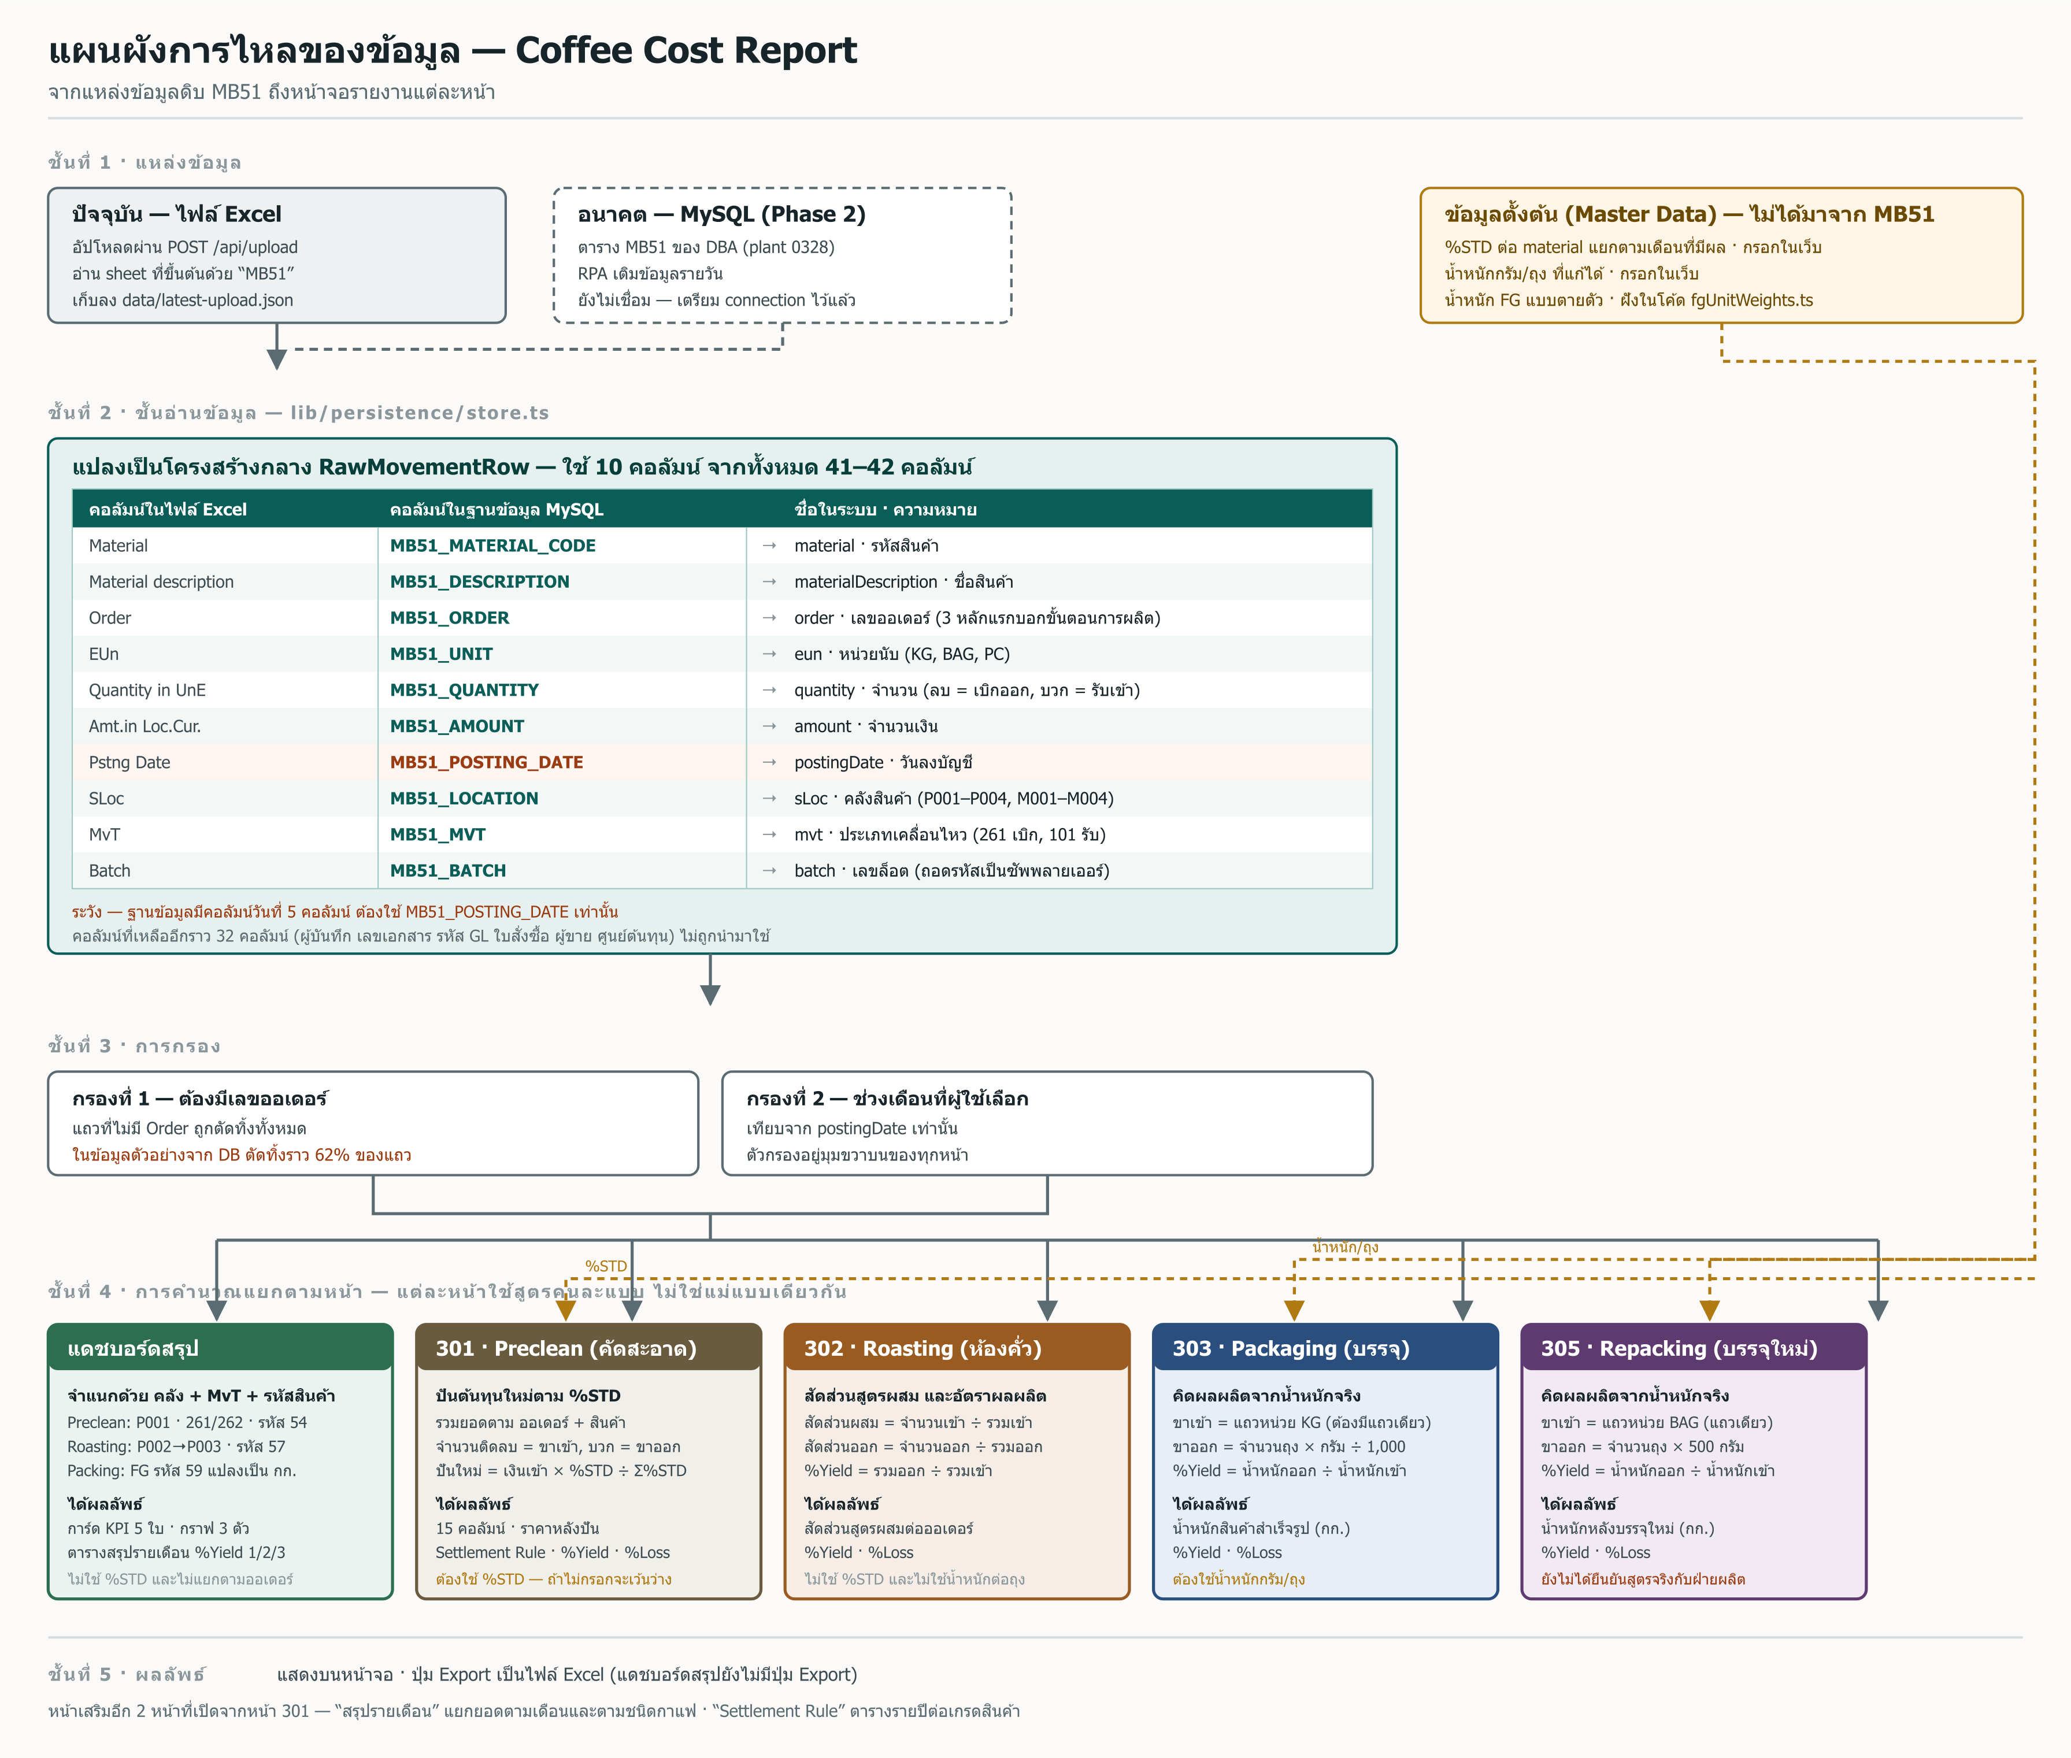

บทที่ 2 · ข้อมูลที่ระบบใช้

2.1 คอลัมน์ที่นำมาใช้ 10 คอลัมน์
รายงาน MB51 มีคอลัมน์ทั้งหมดราว 41–42 คอลัมน์ แต่ระบบใช้จริงเพียง 10 คอลัมน์ ที่เหลือไม่ถูกอ่านเข้ามาเลย
ชื่อในระบบ | ชื่อในไฟล์ Excel | ชื่อในฐานข้อมูล | ระบบเอาไปทำอะไร
material | Material | MB51_MATERIAL_CODE | รหัสสินค้า ใช้จำแนกว่าเป็นสารกาแฟดิบ เมล็ดคั่ว หรือสินค้าสำเร็จรูป
materialDescription | Material description | MB51_DESCRIPTION | ชื่อสินค้าที่แสดงในตารางและไฟล์ที่ดาวน์โหลด
order | Order | MB51_ORDER | เลขออเดอร์ผลิต สามหลักแรกบอกว่าเป็นขั้นตอนไหน
eun | EUn | MB51_UNIT | หน่วยนับ (KG, BAG, PC) หน้า 303 และ 305 ใช้แยกว่าแถวไหนคือขาเข้า
quantity | Quantity in UnE | MB51_QUANTITY | จำนวน ค่าติดลบคือเบิกออก ค่าบวกคือรับเข้า
amount | Amt.in Loc.Cur. | MB51_AMOUNT | จำนวนเงิน ใช้คิดต้นทุนต่อกิโลกรัมและการปันต้นทุนใหม่
postingDate | Pstng Date | MB51_POSTING_DATE | วันที่ลงบัญชี ใช้เป็นตัวกำหนดว่าแถวนี้อยู่เดือนไหน
sLoc | SLoc | MB51_LOCATION | คลังสินค้า หน้าแดชบอร์ดใช้จำแนกขั้นตอนการผลิต
mvt | MvT | MB51_MVT | ประเภทการเคลื่อนไหว เช่น 261 เบิกใช้ผลิต 101 รับเข้า
batch | Batch | MB51_BATCH | เลขล็อต ใช้ถอดรหัสซัพพลายเออร์สำหรับกราฟในแดชบอร์ด

ข้อควรระวังเรื่องวันที่
ในฐานข้อมูลมีคอลัมน์วันที่ถึง 5 คอลัมน์ ระบบต้องใช้ MB51_POSTING_DATE เท่านั้น
คอลัมน์ MB51_TRANSACTION_DATE และ MB51_ENTRY_DATE ให้ค่าต่างจากวันลงบัญชีถึง 42% ของแถว
คอลัมน์ MB51_DOCUMENT_DATE พบค่าผิดปกติเป็นปี 2202 จำนวน 3 แถว
คอลัมน์ MB51_MANUFACTURE_DATE ว่างเปล่าทั้งหมด
หากเลือกคอลัมน์ผิด ยอดรายเดือนจะเพี้ยนโดยที่ยอดรวมทั้งปียังเท่าเดิม ซึ่งตรวจพบยาก

2.2 คอลัมน์ที่ไม่ได้ใช้
คอลัมน์อีกราว 32 คอลัมน์ เช่น ชื่อผู้บันทึก เลขเอกสาร รหัสบัญชี GL ใบสั่งซื้อ ผู้ขาย ศูนย์ต้นทุน และวันที่แบบอื่น ไม่ถูกนำมาใช้ในรายงานใด ๆ

2.3 การกรองข้อมูล
ลำดับ | เงื่อนไข | เหตุผล | ผลกระทบ
1 | ต้องมีเลขออเดอร์ | รายงานทุกหน้าคิดยอดตามออเดอร์ผลิต แถวที่ไม่มีออเดอร์ เช่น การขาย การโอนคลัง จึงอยู่นอกขอบเขต | ในข้อมูลตัวอย่างจากฐานข้อมูล ตัดออกประมาณ 62% ของแถวทั้งหมด
2 | จำนวน จำนวนเงิน และวันที่ ต้องมีค่า | แถวที่ข้อมูลไม่ครบคำนวณต่อไม่ได้ | ตัดออกจำนวนน้อย
3 | อยู่ในช่วงเดือนที่เลือก | ผู้ใช้เลือกช่วงเดือนจากตัวกรองมุมขวาบน | เปลี่ยนตามที่ผู้ใช้เลือก

บทที่ 3 · ข้อมูลตั้งต้นที่ไม่ได้มาจาก MB51
นอกจากข้อมูลการเคลื่อนไหวจาก MB51 แล้ว ระบบยังต้องใช้ข้อมูลอีก 3 ชุดที่ต้องกำหนดเอง หากไม่มีข้อมูลเหล่านี้ บางคอลัมน์จะแสดงเป็นค่าว่าง
ข้อมูล | ใช้ที่หน้าไหน | กำหนดค่าอย่างไร | ถ้าไม่มีค่าจะเกิดอะไร
%STD แยกตามเดือนที่มีผล | 301 · Preclean และหน้าสรุปรายเดือน | กรอกในเว็บ โดยกดที่หัวคอลัมน์ %STD เพื่อเปิดหน้าจัดการ กำหนดได้ว่าค่าเริ่มมีผลเดือนไหน | คอลัมน์ ปันใหม่ตาม STD และ ราคาหลังปัน จะว่าง และระบบขึ้นเตือนว่าสินค้ารายการใดยังไม่มีค่า
น้ำหนักกรัมต่อถุง แบบแก้ไขได้ | 303 · Packaging และ 305 · Repacking | กรอกในเว็บ ระบบบันทึกอัตโนมัติหลังพิมพ์เสร็จ | คิดน้ำหนักสินค้าสำเร็จรูปไม่ได้ ทำให้ %Yield ของหน้านั้นว่าง
น้ำหนักกรัมต่อถุงของสินค้าสำเร็จรูป แบบตายตัว | 303 · Packaging และแดชบอร์ดสรุป | กำหนดไว้ในโค้ดโดยตรง แก้ผ่านหน้าเว็บไม่ได้ ปัจจุบันมี 9 รายการ (500 กรัม 8 รายการ และ 250 กรัม 1 รายการ) | รหัสสินค้าที่ไม่อยู่ในรายการนี้ ถือว่าไม่นับน้ำหนัก ซึ่งเป็นข้อตกลงที่ยืนยันแล้ว ไม่ใช่ข้อมูลขาด

ลำดับความสำคัญของน้ำหนักต่อถุง
ระบบจะดูค่าที่กำหนดไว้ในโค้ดก่อนเสมอ หากไม่พบจึงใช้ค่าที่ผู้ใช้กรอกในเว็บ
หมายความว่า สินค้าที่มีค่าตายตัวอยู่แล้ว การแก้ไขในหน้าเว็บจะไม่มีผล

บทที่ 4 · แต่ละหน้าใช้ข้อมูลอะไร และคำนวณอะไร
ระบบแบ่งข้อมูลเข้าแต่ละหน้าด้วยสามหลักแรกของเลขออเดอร์ ยกเว้นหน้าแดชบอร์ดสรุปที่ใช้วิธีจำแนกต่างออกไป

4.1 แดชบอร์ดสรุป
หัวข้อ | รายละเอียด
ข้อมูลที่ใช้ | รหัสสินค้า · คลังสินค้า · ประเภทการเคลื่อนไหว · จำนวน · วันที่ลงบัญชี · เลขล็อต
วิธีจำแนก | ใช้คลังสินค้า ประเภทการเคลื่อนไหว และรหัสสินค้าประกอบกัน ไม่ได้ดูจากเครื่องหมายบวกลบเหมือนหน้าอื่น  ขั้น Preclean: ขาเข้าคือคลัง P001 การเคลื่อนไหว 261 หรือ 262 รหัสสินค้าขึ้นต้น 54 · ขาออกคือคลัง P002 การเคลื่อนไหว 101 หรือ 102 รหัสเมล็ดสะอาด  ขั้น Roasting: ขาเข้าคลัง P002 ขาออกคลัง P003  ขั้น Packing: สินค้าสำเร็จรูปรหัสขึ้นต้น 59 แปลงจำนวนถุงเป็นกิโลกรัม
การรวมยอด | บวกค่าจริงแล้วค่อยตัดเครื่องหมายลบตอนท้าย เพราะการเคลื่อนไหว 262 คือรายการยกเลิกของ 261 ถ้าตัดเครื่องหมายทีละแถวจะนับซ้ำ
สูตรที่คำนวณ | %Yield 1 = ผลผลิตรวมของ Preclean หารด้วยสารกาแฟที่เบิกเข้า  %Yield 2 = ผลผลิตห้องคั่ว หารด้วยเมล็ดสะอาดที่เบิกเข้า  %Yield 3 = น้ำหนักสินค้าสำเร็จรูป หารด้วยผลผลิตห้องคั่ว
สิ่งที่แสดง | การ์ดสรุป 5 ใบ · กราฟแนวโน้ม 3 กราฟ (ผลผลิต ล็อตเกรดรอง และผลผลิตแยกตามซัพพลายเออร์) · ตารางสรุปรายเดือน
ตัวกรองเพิ่มเติม | เลือกชนิดกาแฟ (อาราบิก้า/โรบัสต้า) และเลือกซัพพลายเออร์ได้
ไม่ได้ใช้ | %STD และการแยกตามออเดอร์

ข้อจำกัดของตัวกรองชนิดกาแฟและซัพพลายเออร์
เมื่อเลือกตัวกรอง ระบบจะแสดงเฉพาะตัวเลขของขั้น Preclean และขาเข้าของห้องคั่วเท่านั้น
ตั้งแต่ผลผลิตห้องคั่วเป็นต้นไป สินค้าเป็นสูตรผสมหลายชนิด จึงไม่มีตัวเลขรายชนิดที่ถูกต้อง ระบบจะแสดงขีดกลางแทนการแสดงเลขศูนย์

4.2 หน้า 301 · Preclean (คัดทำความสะอาด)
หัวข้อ | รายละเอียด
ข้อมูลที่ใช้ | เลขออเดอร์ที่ขึ้นต้นด้วย 301 · รหัสและชื่อสินค้า · หน่วยนับ · จำนวน · จำนวนเงิน · วันที่
ข้อมูลตั้งต้นที่ต้องมี | %STD ของสินค้าขาออกแต่ละรายการ
วิธีจัดกลุ่ม | รวมยอดตามคู่ ออเดอร์ + รหัสสินค้า จากนั้นแยกบทบาทด้วยเครื่องหมายของจำนวน  จำนวนติดลบ = ขาเข้า · จำนวนบวก = ขาออก · ศูนย์ = รายการกลาง  ออเดอร์ที่มีแต่ขาเข้าหรือแต่ขาออกจะถูกข้ามไป
สูตรที่คำนวณ | สัดส่วน = จำนวนของรายการนั้น หารด้วยจำนวนขาเข้ารวม  ราคาต่อกิโลกรัม = จำนวนเงิน หารด้วยจำนวน  ปันใหม่ตาม STD = จำนวนเงินขาเข้ารวม คูณ %STD ของรายการนั้น หารด้วยผลรวม %STD ของขาออกทั้งหมด  ราคาหลังปัน = ค่าที่ปันใหม่ หารด้วยจำนวนขาออก  Settlement Rule = ปัดสัดส่วนเป็นทศนิยม 2 ตำแหน่ง  %Yield = ผลรวมสัดส่วนของขาออกทั้งหมด · %Loss = 100% ลบด้วย %Yield
สิ่งที่แสดง | ตาราง 15 คอลัมน์ แยกกลุ่มตามออเดอร์ ย่อและขยายได้
หน้าที่เปิดต่อได้ | กดหัวคอลัมน์ %STD เพื่อจัดการค่า · กดหัวคอลัมน์ Settlement Rule เพื่อดูรายงานรายปี

เรื่องเดือนที่มีผลของ %STD
ค่า %STD เปลี่ยนแปลงตามช่วงเวลาได้ ระบบจะเลือกค่าที่มีผล ณ เดือนของออเดอร์นั้น ไม่ใช่ค่าล่าสุดเสมอไป
เดือนของออเดอร์ถือตามวันลงบัญชีที่เก่าที่สุดของออเดอร์นั้น

4.3 หน้า 302 · Roasting (ห้องคั่ว)
หัวข้อ | รายละเอียด
ข้อมูลที่ใช้ | เลขออเดอร์ที่ขึ้นต้นด้วย 302 · รหัสและชื่อสินค้า · หน่วยนับ · จำนวน · จำนวนเงิน
ข้อมูลตั้งต้นที่ต้องมี | ไม่ต้องใช้
วิธีจัดกลุ่ม | รวมยอดตามคู่ ออเดอร์ + รหัสสินค้า แล้วแยกขาเข้าขาออกด้วยเครื่องหมายของจำนวน เช่นเดียวกับหน้า 301
สูตรที่คำนวณ | สัดส่วนสูตรผสม = จำนวนขาเข้าของรายการนั้น หารด้วยจำนวนขาเข้ารวม  สัดส่วนขาออก = จำนวนขาออกของรายการนั้น หารด้วยจำนวนขาออกรวม  %Yield = จำนวนขาออกรวม หารด้วยจำนวนขาเข้ารวม  %Loss = 100% ลบด้วย %Yield
สิ่งที่แสดง | ตารางสัดส่วนสูตรผสมและอัตราผลผลิต แยกตามออเดอร์
จุดต่างจากหน้าอื่น | คิดจากจำนวนล้วน ไม่แปลงหน่วยเป็นน้ำหนัก และไม่ใช้ %STD

4.4 หน้า 303 · Packaging (บรรจุ)
หัวข้อ | รายละเอียด
ข้อมูลที่ใช้ | เลขออเดอร์ที่ขึ้นต้นด้วย 303 · รหัสและชื่อสินค้า · หน่วยนับ · จำนวน · จำนวนเงิน
ข้อมูลตั้งต้นที่ต้องมี | น้ำหนักกรัมต่อถุงของสินค้าสำเร็จรูป
การระบุขาเข้า | ใช้แถวที่หน่วยนับเป็น KG และต้องมีเพียงแถวเดียวเท่านั้น หากมีมากกว่าหนึ่งแถวระบบจะไม่คำนวณ %Yield ของออเดอร์นั้น
สูตรที่คำนวณ | น้ำหนักขาออก = ผลรวมของ (จำนวนถุง คูณ น้ำหนักกรัมต่อถุง หารด้วย 1,000)  %Yield = น้ำหนักขาออกรวม หารด้วยน้ำหนักเมล็ดคั่วที่เบิกเข้า  %Loss = 100% ลบด้วย %Yield
สิ่งที่แสดง | ตารางแสดงน้ำหนักสินค้าสำเร็จรูปเป็นกิโลกรัม พร้อม %Yield และ %Loss

หากไม่มีน้ำหนักต่อถุงของสินค้าใด
ระบบจะไม่คิด %Yield ของออเดอร์นั้นเลย แทนที่จะคิดโดยข้ามรายการที่ไม่มีน้ำหนัก
เจตนาเพื่อไม่ให้แสดงตัวเลขที่ดูสมเหตุสมผลแต่ต่ำกว่าความจริง และจะขึ้นรายชื่อสินค้าที่ยังขาดค่าให้ผู้ใช้ทราบ

4.5 หน้า 305 · Repacking (บรรจุใหม่)
หัวข้อ | รายละเอียด
ข้อมูลที่ใช้ | เลขออเดอร์ที่ขึ้นต้นด้วย 305 · รหัสและชื่อสินค้า · หน่วยนับ · จำนวน · จำนวนเงิน
ข้อมูลตั้งต้นที่ต้องมี | น้ำหนักกรัมต่อถุงของสินค้าขาเข้า
การระบุขาเข้า | ใช้แถวที่หน่วยนับเป็น BAG และต้องมีเพียงแถวเดียว
สูตรที่คำนวณ | น้ำหนักขาเข้า = จำนวนถุงขาเข้า คูณ น้ำหนักกรัมต่อถุง หารด้วย 1,000  น้ำหนักขาออก = จำนวนถุงขาออกรวม คูณ 500 กรัม หารด้วย 1,000  %Yield = น้ำหนักขาออก หารด้วยน้ำหนักขาเข้า
สิ่งที่แสดง | ตารางน้ำหนักหลังบรรจุใหม่ พร้อม %Yield และ %Loss

หน้านี้ยังไม่ได้ยืนยันสูตรกับฝ่ายผลิต
ตัวเลข 500 กรัมต่อถุงของขาออกถูกกำหนดตายตัวในโค้ด ยังไม่ได้ตรวจสอบว่าถูกต้องกับทุกกรณีหรือไม่
ในหน้าเว็บมีป้ายกำกับว่ารอสูตรจริง ควรใช้ตัวเลขจากหน้านี้ด้วยความระมัดระวัง

4.6 หน้าประกอบ · สรุปรายเดือน และ Settlement Rule
หัวข้อ | รายละเอียด
เปิดจากที่ไหน | ทั้งสองหน้าเปิดจากหน้า 301
สรุปรายเดือน — ข้อมูลที่ใช้ | ข้อมูลออเดอร์ 301 ทั้งหมด แยกตามเดือนและตามชนิดกาแฟ (โรบัสต้าและอาราบิก้า)
สรุปรายเดือน — คำนวณอะไร | แตกยอดของหน้า 301 ออกเป็นรายเดือน โดยใช้ %STD ที่มีผล ณ เดือนนั้น ๆ แสดงสัดส่วน ราคาต่อกิโลกรัม ค่าที่ปันใหม่ %Yield และ %Loss
Settlement Rule — ข้อมูลที่ใช้ | ผลลัพธ์จากหน้าสรุปรายเดือน ไม่ได้คำนวณซ้ำจากข้อมูลดิบ
Settlement Rule — คำนวณอะไร | ตารางรายปี แยกตามชนิดกาแฟและเกรดสินค้า แสดง %STD ล่าสุด สัดส่วนที่เกิดขึ้นจริงรายเดือน และค่าเฉลี่ยของเดือนที่มีผลผลิต
ข้อสังเกต | ตัวเลขแสดงตามค่าจริง ไม่ได้ปรับให้ผลรวมเท่ากับ 100% ในแต่ละเดือน เป็นการตัดสินใจร่วมกับฝ่ายบัญชี

แผนผังหน้าแดชบอร์ดสรุป (1/2) กติกาจำแนกข้อมูล และการ์ด KPI 5 ใบ
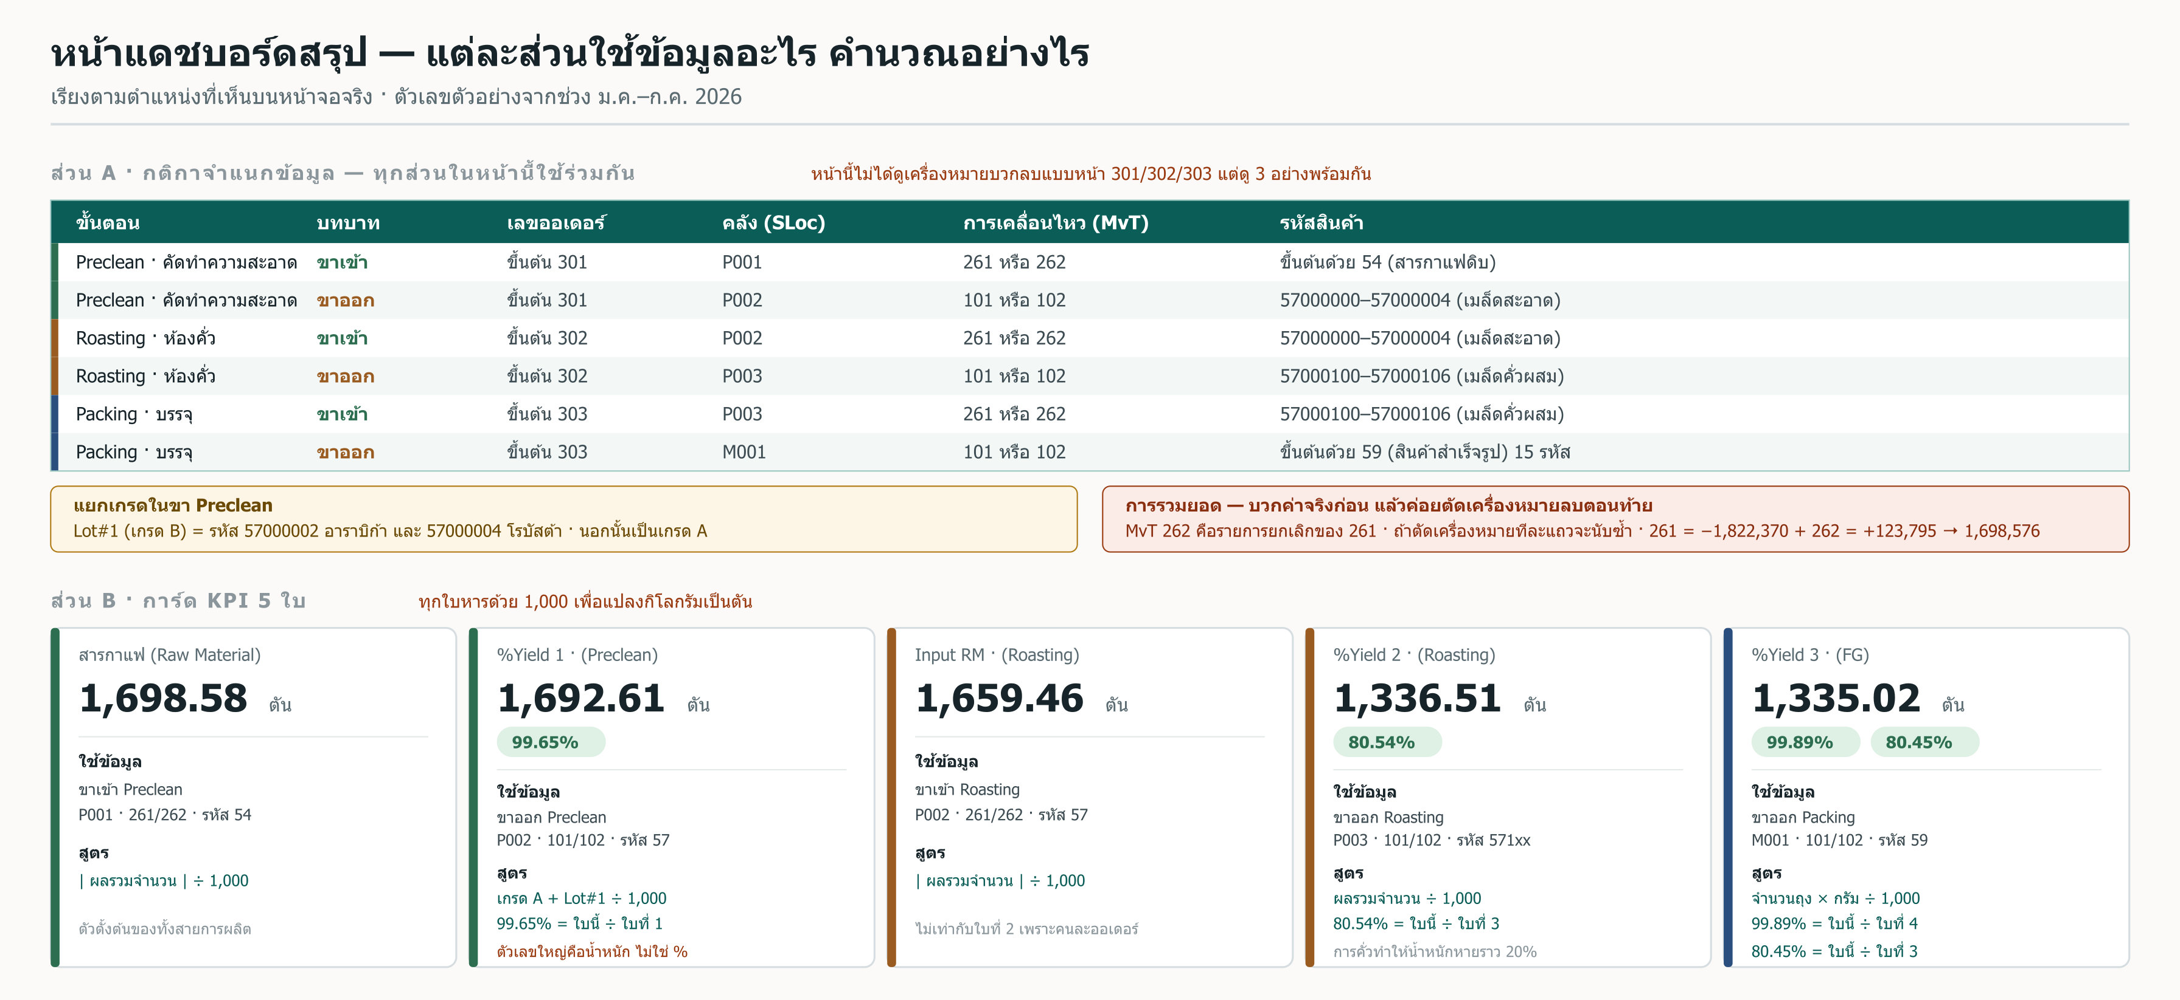

แผนผังหน้าแดชบอร์ดสรุป (2/2) กราฟ 3 ตัว · ตารางสรุป 9 คอลัมน์ · ตัวกรองและเรื่องที่ต้องระวัง
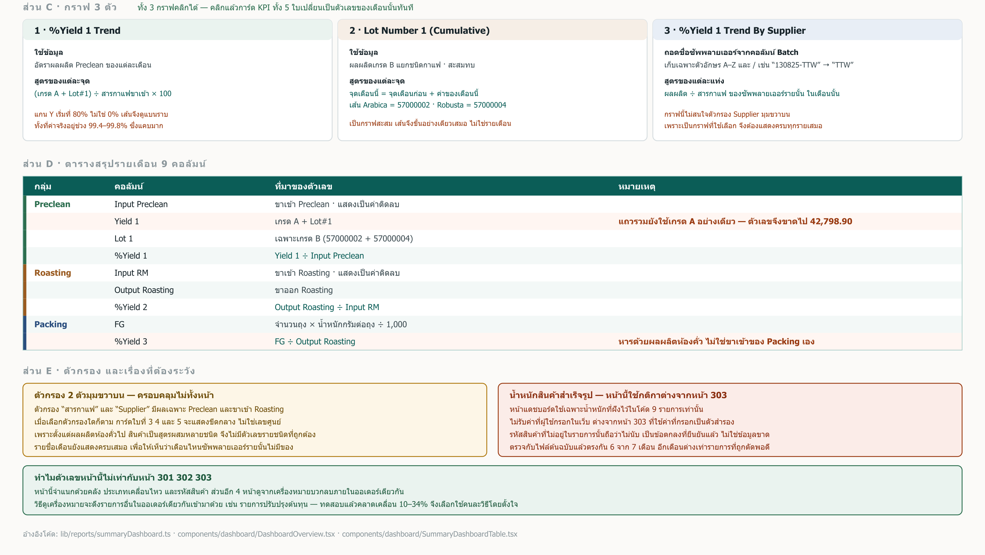

บทที่ 5 · การตรวจสอบว่าตัวเลขถูกต้อง
ไฟล์ต้นฉบับ Roasting Dashboard Initiative.xlsx มีชีตชื่อ Dash ซึ่งเก็บตัวเลขคำตอบของทั้ง 7 เดือนไว้แล้ว จึงใช้เป็นเฉลยเทียบกับตัวเลขบนหน้าเว็บได้โดยตรง

5.1 ขั้นตอนการเทียบ
- ดึงตัวเลขจากตารางบนหน้าเว็บ โดยเปิดแท็บแดชบอร์ดสรุปแล้วอ่านค่าจากตาราง
- กำหนดว่าคอลัมน์ใดบนเว็บควรตรงกับคอลัมน์ใดในชีต Dash
- เทียบทีละช่อง โดยยอมให้ต่างได้ไม่เกิน 0.01 สำหรับจำนวน และ 0.01% สำหรับอัตราส่วน

คอลัมน์ที่ตั้งใจให้ต่างจากไฟล์ต้นฉบับ
คอลัมน์ Yield 1 บนเว็บรวมล็อตเกรดรองเข้าไปด้วย จึงต้องเทียบกับคอลัมน์ Tall ไม่ใช่คอลัมน์ Yield 1 ในชีต
อัตรา %Yield 1 บนเว็บคิดจากผลผลิตรวม ส่วนในชีตคิดจากเกรดหลักอย่างเดียว จึงได้ตัวเลขต่างกันโดยตั้งใจ
แถวผลรวมของชีต Dash ให้ค่าอัตราส่วนติดลบ ซึ่งเป็นข้อผิดพลาดของสูตรในไฟล์ต้นฉบับ ไม่ควรใช้เทียบ

5.2 ผลการตรวจสอบล่าสุด
รายการ | ผล
จำนวนช่องที่ตรวจ | 72 ช่อง (7 เดือน และแถวผลรวม คูณ 9 คอลัมน์)
ผ่าน | 71 ช่อง
ไม่ผ่าน | 1 ช่อง คือคอลัมน์ Yield 1 ในแถวผลรวม ต่างจากที่ควรเป็น 42,798.90
ข้อมูลรายเดือน | ตรงกับไฟล์ต้นฉบับทุกเดือน ทุกคอลัมน์

บทที่ 6 · ข้อจำกัดและสิ่งที่ยังค้างอยู่
เรื่อง | สถานะปัจจุบัน | สิ่งที่ต้องทำ
หน้า 305 ยังไม่มีสูตรจริง | ใช้ตรรกะชั่วคราวและกำหนดน้ำหนัก 500 กรัมตายตัว มีป้ายกำกับในหน้าเว็บแล้ว | ยืนยันสูตรกับฝ่ายผลิตและปรับให้ตรงตามจริง
ตัวเลขผลรวมของคอลัมน์ Yield 1 ในแดชบอร์ด | แถวผลรวมใช้เฉพาะเกรดหลัก ขณะที่แถวรายเดือนรวมล็อตเกรดรองด้วย ทำให้ผลรวมไม่เท่ากับผลบวกของคอลัมน์ | แก้ให้ใช้ค่าเดียวกันทั้งคอลัมน์
หน่วยของการ์ดสรุป 2 ใบแรก | แสดงค่าเป็นกิโลกรัมแต่กำกับหน่วยว่าตัน ทำให้ตัวเลขสูงกว่าความจริง 1,000 เท่า และไม่สอดคล้องกับการ์ดอีก 3 ใบ | หารด้วย 1,000 ให้ตรงกับการ์ดที่เหลือ
การเชื่อมฐานข้อมูล | เตรียมการเชื่อมต่อและติดตั้งไลบรารีไว้แล้ว แต่ยังไม่มีการดึงข้อมูลจริง ระบบยังอ่านจากไฟล์ | เขียนคำสั่งดึงข้อมูลและแปลงชื่อคอลัมน์ แล้วเปลี่ยนชั้นอ่านข้อมูลให้ใช้ฐานข้อมูล
ความครบถ้วนของข้อมูลในฐานข้อมูล | ข้อมูลตัวอย่างพบว่าเดือนมีนาคมเหลือเพียง 9 แถว จากที่ควรมี 395 แถว เพราะระบบต้นทางเก็บย้อนหลังจำกัด | นำข้อมูลย้อนหลังเข้าฐานข้อมูลให้ครบก่อนเปลี่ยนแหล่งข้อมูล และควรมีการแจ้งเตือนเมื่อข้อมูลเดือนใดไม่ครบ
ชีตอื่นในไฟล์ต้นฉบับ | ยังไม่ได้นำมาใช้ 8 ชีต ที่น่าสนใจคือ ชีตสรุป เกณฑ์กำลังการผลิต การเชื่อมออเดอร์ข้ามขั้นตอน และชื่อบัญชี GL | พิจารณาว่าจะนำมาใช้ในรายงานเพิ่มเติมหรือไม่

สิ้นสุดเอกสาร

